МИНИСТЕРСТВО ОБРАЗОВАНИЯ РЕСПУБЛИКИ БЕЛАРУСЬ

учреждение образования
«Гродненский государственный университет имени Янки Купалы»

Факультет математики и информатики
Кафедра современных технологий программирования

ЗАХАРЕНКО МАКСИМ ВЯЧЕСЛАВОВИЧ

Разработка новостного приложения «EuropeanTruth»

Курсовая работа
студента 3 курса специальности
1-40 01 01 «Программное обеспечение информационных технологий»
дневной формы получения образования

Научный руководитель
Куц А.И.,
старший преподаватель кафедры современных технологий программирования

Гродно, 2017
РЕЗЮМЕ
Захаренко Максим Вячеславович
Курсовая работа – «Разработка новостного приложения «EuropeanTruth»», ?? страниц, ?? иллюстраций, ?? таблиц, ?? графиков, ?? использованных источников.
Ключевые слова – операционная система Android, Android Studio, gradle, AndroidManifest, layouts, OOP, SDK, API, новости, приложение, мобильное приложение.
Цель исследования – операционная система Android.
Объект исследования – OS Android.
Предмет исследования – Android Studio 3.0.
Методы исследования – разработка приложения на платформе Android.

Подобно большинству приложений, реализация которых проходит на незнакомой платформе, основная цель проекта — освоение разработки программного обеспечения на определенной платформе и выявление особенностей, отличающих данную операционную систему от других имеющихся, а также выявление некоторых сложностей во время разработки приложения. В рамках разработки данного проекта, была выбрана платформа Android и выявлены некоторые ее особенности, и отличия. Помимо этого фундаментального сходства с платформой iOS, основные характеристики проекта таковы:

• установленная цель проекта;
• определенное время на его реализацию;
• изучение для его реализации различные встроенных, а также сторонних библиотек;
• новизна: как правило, выполняется нечто, что никогда не делалось ранее;
• особые требования по времени, затратам и качеству выполнения работы.

СОДЕРЖАНИЕ

ПЕРЕЧЕНЬ СОКРАЩЕНИЙ, УСЛОВНЫХ ОБОЗНАЧЕНИЙ
SDK | Software Development Kit | Набор средств разработки, который позволяет специалистам по программному обеспечению создавать приложения для определённого пакета программ, программного обеспечения базовых средств разработки, аппаратной платформы, компьютерной системы, игровых консолей, операционных систем и прочих платформ.
API | Application Programming Interface | Набор готовых классов, процедур, функций и структур, предоставляемых библиотекой или сервисом для использования во внешних программных продуктах.
JDK | Java Development Kit | Бесплатно распространяемый компанией Oracle Corporation (ранее Sun Microsystems) комплект разработчика приложений на языке Java, включающий в себя компилятор Java (javac), стандартные библиотеки классов Java, примеры, документацию, различные утилиты и исполнительную систему Java (JRE).
ОС | Операционная Система | Комплекс взаимосвязанных программ, предназначенных для управления ресурсами компьютера и организации взаимодействия с пользователем.
HTTP | Hypertext transfer protocol | Протокол прикладного уровня передачи данных.
Gradle | build.gradle | Это блок jar . Он также относится к плагину java . Содержит в себе дополнительную информацию для сборки jar-файла.
Activity |  | Это компонент приложения, который выдает экран, и с которым пользователи могут взаимодействовать для выполнения каких-либо действий, например набрать номер телефона, сделать фото, отправить письмо или просмотреть карту.
Depen-decies |  | Одна из наиболее важных функций в арсенале систем сборки. С приходом Gradle в качестве основной системы сборки Android-проектов в части управления зависимостями произошёл существенный сдвиг, закончилась эпоха ручного копирования JAR-файлов и долгих танцев с бубном вокруг сбоящих конфигураций проекта.
Proguard |  | Это утилита для сокращения, оптимизации и обфускации кода.
ВВЕДЕНИЕ
Обязательным атрибутом при изучении любой новой платформы для разработки приложения является выбор соответствующей литературы, мануалов и других информационных источников. Именно получение информации из любого вида источников помогает решать возникающие проблемы.
Начать следует с исследования следующей информации:

1. Introduction to Android for Developers
2. Introduction to Android development
3. Google I/O conferences

Не менее важным источником информации является документация к Android SDK, а также следующие издания:

1. Beginning Android (Автор: Mark L. Murphy)
2. Android Essentials (Автор: Chris Haseman)
3. Pro Android (Авторы: Sayed Y. Hashimi, Satya Komatineni)
4. Professional Android 2 Application Development (Автор: Reto Meier)
5. Hello, Android. Introducing Google's Mobile Development Platform (Автор: Ed Burnette)
Цель курсовой работы – изучение и разработка проекта на базе операционной системы Android.
Предусмотрено решение следующих задач:
- Освоение Android Studio.
- Надстройка gradle.
- Конфигурация Manifest.
- Взаимодействие с пользовательским интерфейсом.
- Определение источника информации и формата данных.

ГЛАВА 1
АНАЛИЗ ПРЕДМЕТНОЙ ОБЛАСТИ
1.1 Основные аспекты
Платформа Android была выбрана в связи с тем, что на сегодняшний день каждый человек имеет мобильный телефон, смартфон, планшет либо smart часы. Операционная система у таких устройств зачастую Android (Диаграмма 1).
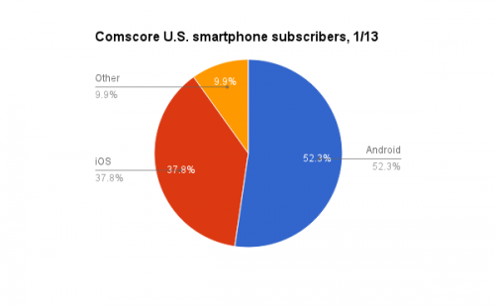
Диаграмма 1. Процентное соотношение используемых платформ.

ОС Android считается самой распространенной на сегодняшний день. И этот факт вполне оправдан, так как именно эта ОС позволяет проще всего разрабатывать удобные и полезные обществу приложения

Преимущества приложений Android
В отличии от iOS, которая имеет более закрытую архитектуру, приложения, которые разработаны на Android значительно расширяют функционал устройства. Разработка на ОС Android – это стремление дополнить стандартные функции, расширение и усовершенствование их. Выбранная платформа позволяет работать с двухмерной, трехмерной графикой и не только. А также архитектура и рабочая среда настроена для максимизации адаптации к различным мобильным устройствам.

Взаимодействие с сервером
HTTP — широко распространённый протокол передачи данных, изначально предназначенный для передачи гипертекстовых документов (то есть документов, которые могут содержать ссылки, позволяющие организовать переход к другим документам).
Протокол HTTP предполагает использование клиент-серверной структуры передачи данных. Клиентское приложение формирует запрос и отправляет его на сервер, после чего серверное программное обеспечение обрабатывает данный запрос, формирует ответ и передаёт его обратно клиенту. После этого клиентское приложение может продолжить отправлять другие запросы, которые будут обработаны аналогичным образом (Рисунок 1).

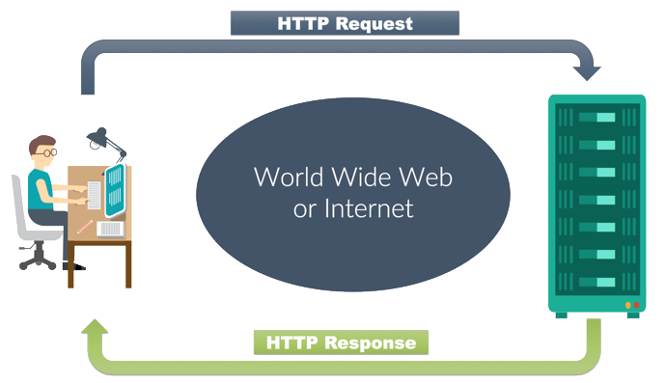
Рисунок 1. Взаимодействие с сервером.
1.2 Обзор существующих решений
В наши дни существует огромное количество приложений предназначенных для чтения и своевременное оповещения пользователя о новостях. В основном все приложения такого типа специализированы на одном из источников данных, такие как BBC, RTnews, NewsLink, RIA и так далее.
1.2.1 Решение первое
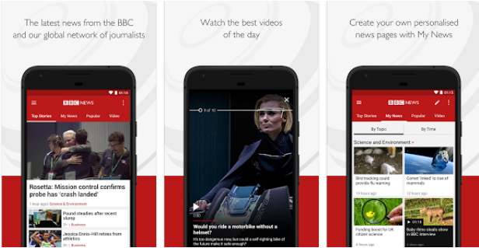
Рисунок 2. Приложение «BBC News»

Описание решения: Приложение BBC News было полностью переработано с новым внешним видом, чтобы принести больше контента, большую персонализацию и лучшую общую производительность. Поэтому вы можете получить больше новостей, которые вам важны. (Рисунок 2) (Источник: play.google.com)
1.2.2 Решение второе
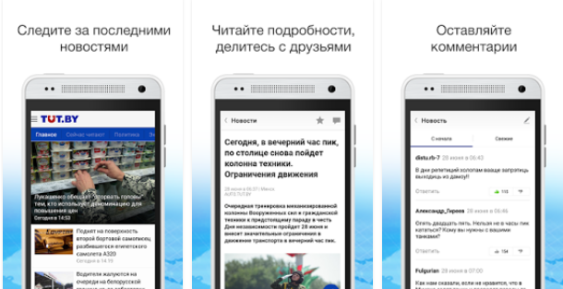
Рисунок 3. Приложение «Новости TUT.BY»

Описание решеня: Новости Беларуси и мира (Новости TUT.BY) – это возможность всегда быть в курсе последних новостей, обсуждать события, делиться ими в социальных сетях, смотреть онлайн различные телеканалы и интересные видео новости. В приложении доступны прямые спортивные трансляции.

В главном разделе приложения вы найдете значимые белорусские и мировые новости за сегодня, а также ленту всех новостей, отсортированных по времени выхода. (Рисунок 3) (Источник: play.google.com)
1.2.3 Решение третье
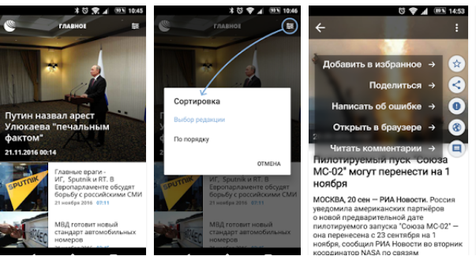

Рисунок 4. Приложение «RIA Новости»

Описание решения: Официальное новостное приложение информационного ресурса РИА Новости от МИА «Россия сегодня», признанного и широко цитируемого источника оперативной и достоверной информации в России и за рубежом. (Рисунок 4) (Источник: play.google.com)
1.3 Выводы по главе 1
На основании рассмотренного теоретического материала по разработке ПО на платформе Android было установлено следующее.
В качестве рабочей среды была выбрана Android Studio версия 3.0. Источником информации выбран новостной портал Europravda.com.ua. Определена сторонняя библиотека для взаимодействия с сервером (Ion), а также определены некоторые модели представления данных и дизайн приложения (material design: https://material.io/guidelines/).
ГЛАВА 2
ПРОЕКТИРОВАНИЕ И КОНФИГУРАЦИЯ СИСТЕМЫ
2.1 Рабочая среда
Android Studio — это интегрированная среда разработки (IDE) для работы с платформой Android, анонсированная 16 мая 2013 года на конференции Google I/O.
IDE находилась в свободном доступе начиная с версии 0.1, опубликованной в мае 2013, а затем перешла в стадию бета-тестирования, начиная с версии 0.8, которая была выпущена в июне 2014 года. Первая стабильная версия 1.0 была выпущена в декабре 2014 года, тогда же прекратилась поддержка плагина Android Development Tools (ADT) для Eclipse.
Для оптимизации работы, а также для сокращения времени разработки ПО были настроены следующие конфигурации:
- Установка JDK (Java Development Kit) и JRE (Java Runtime Environment).
- Установка Android SDK.
- Настройка виртуального устройства (для проведения тестирования и запуска приложения). В данном случае были выбраны эмуляторы LG Google Nexus 5 и LG Google Nexus 9.
- Установка Android API.
- Добавление конфигурации PminSdk=22 в «Compile Settings».
2.2 Конфигурация gradle
Gradle - система автоматической сборки, построенная на принципах Apache Ant и Apache Maven, но предоставляющая DSL на языке Groovy вместо традиционной XML-образной формы представления конфигурации проекта.
В файле конфигурации приложения GRADLE существует множество надстроек, позволяющих не только устанавливать минимально поддерживаемую версию платформы, а также систему по защите кодовой базы приложения, а именно ProGuard.
При реализации данного приложения используются следующие ключевые надстройки:
- compileSdkVersion 26 – компилируемая версия приложения при сборке и запуске проекта на эмуляторе либо реальном мобильном устройстве.
- defaultConfig в состав которого входит:
  - applicationId "com.thecriser.europeantruth"
  - minSdkVersion 16
  - targetSdkVersion 26
- dependencies в состав которого входят следующие подключаемые библиотеки:
  - compile 'com.github.bumptech.glide:glide:4.3.1'
  - compile 'com.koushikdutta.ion:ion:2.1.8'
  - compile 'org.jsoup:jsoup:1.10.1'
  - compile 'com.melnykov:floatingactionbutton:1.3.0'
  - compile 'com.github.pwittchen:infinitescroll:0.0.1'
  - compile 'com.android.support:recyclerview-v7:26.+'

Glide – сторонняя библиотека, для загрузки, кэширования и отображения картинок во view.
Ion – библиотека для совершения HTTP запросов и кэширования.
FloatingActionButton – дополнительная view, предназначенная для совершения share-функции.
RecyclerView - является эволюцией одного из самых необходимых в Android-разработке виджетов — ListView. Собственно, предназначение у него ровно то же самое — отображать список элементов.

Минимальная версия SDK выбрана исходя из таблицы и диаграммы платформ мобильных устройств на 01.10.2017 (Таблица 1) (Диаграмма 2)

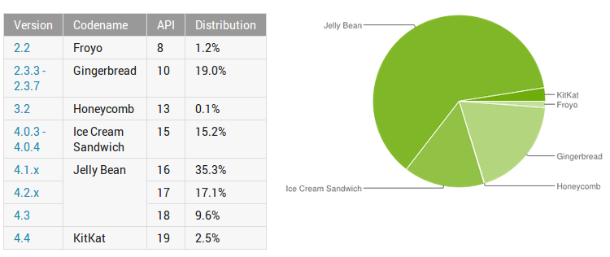

Таблица 1. Популярные API Диаграмма 2. Популярные API
2.3 Конфигурация AndroidManifest
В корневой папке каждого приложения должен находиться файл AndroidManifest.xml. Файл манифеста содержит важную информацию о приложении, которая требуется системе Android. Только получив эту информацию, система может выполнить какой-либо код приложения. Среди прочего файл манифеста выполняет следующие действия:
- Он задает имя пакета Java для приложения.
- Он описывает компоненты приложения.
- Он определяет, в каких процессах будут размещаться компоненты приложения.
- Он объявляет, какие разрешения должны быть выданы приложению, чтобы оно могло получить доступ к защищенным частям API-интерфейса и взаимодействовать с другими приложениями. При реализации приложения «EuropeanTruth» были использованы такие разрешения как: статус соединения с Wi-Fi, статус соединения с сетью, а также доступ к интернету (Приложение 1, Листинг 1).
2.4 Выводы по главе 2
После выполнения всех необходимых надстроек, а также установки необходимых компонентов для разработки приложения, следует этап реализации с продуманной структурой и логикой приложения.
ГЛАВА 3
РЕАЛИЗАЦИЯ ПРИЛОЖЕНИЯ
3.1 Определение моделей
Для предоставления информации, приложению необходимы модели, исходя из которых информация будет отображена на пользовательский графический интерфейс. Были выделены две модели:
- Article Model – модель, отображаемая в краткой новости с минимальной информацией о ней. (Приложение 1, Листинг 3)
- Card Model – модель полной новости, отображаемой на новой активности. (Приложение 1, Листинг 3)
3.2 Создание активностей
Для отображения какой-либо информации (view, fragments и так далее) необходима как минимум одна активность. Проанализировав структуру приложения, а также разделив функционал и логику приложения на 5 активностей, было создано 5 классов:
- MainActivity
- NewsActivity
- CardActivity
- InfoActivity
- FeedbackActivity

MainActivity – активность, отображающая доступные новостные категории, с соответствующим текстовым название категории и иконкой. (Рисунок 6)
NewsActivity – активность, содержащая список полученных кратких новостей, отображаемых в RecyclerView с подгружаемыми двадцатью новостями при каждом достижении конца списка. (Рисунок 5)

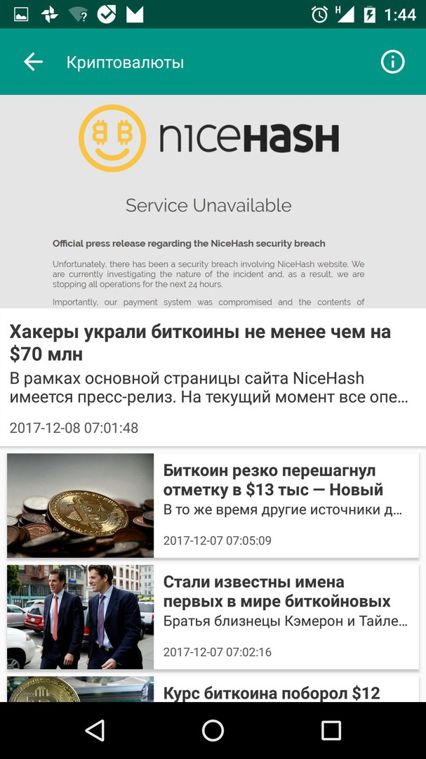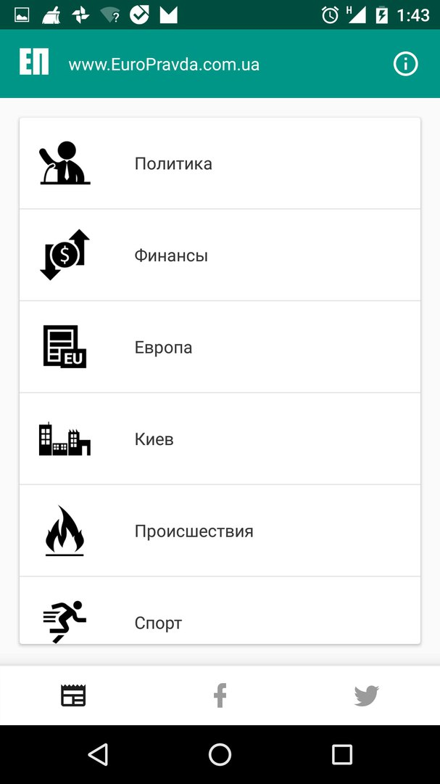

Рисунок 5. NewsActivity Рисунок 6. MainActivity

CardActivity – активность, содержащая полное описание новости (Рисунок 7) и дополнительными рекомендациями (Рисунок 8).
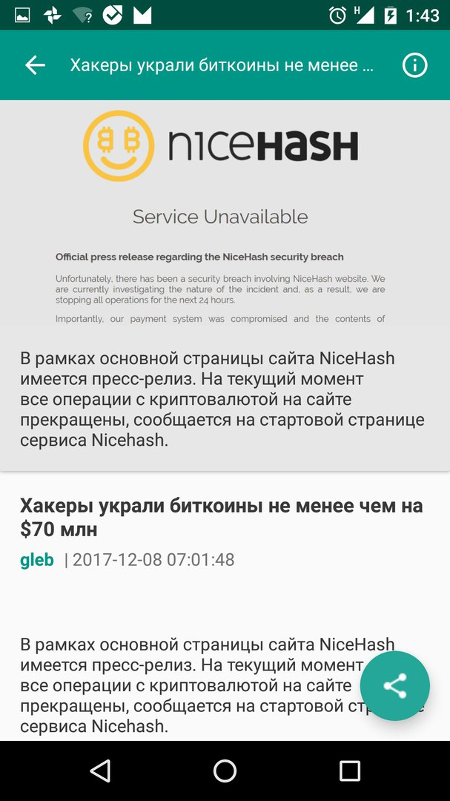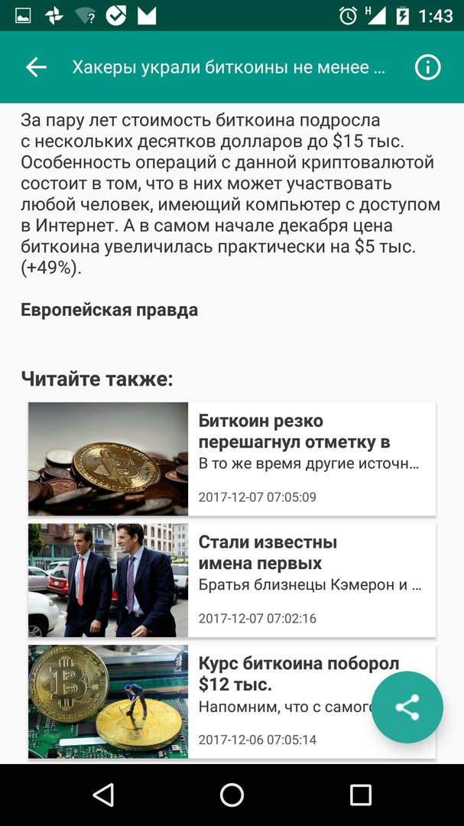

Рисунок 7. CardActivity Рисунок 8. Дополнительные рекомендации

InfoActivity – данная активити служит для краткого описания приложения и информирования правообладателей (Рисунок 9).

FeedbackActivity – активити, служащая для обратной связи, после заполнения которой будет оправлено сообщение в центр обращений сервиса (Рисунок 10).
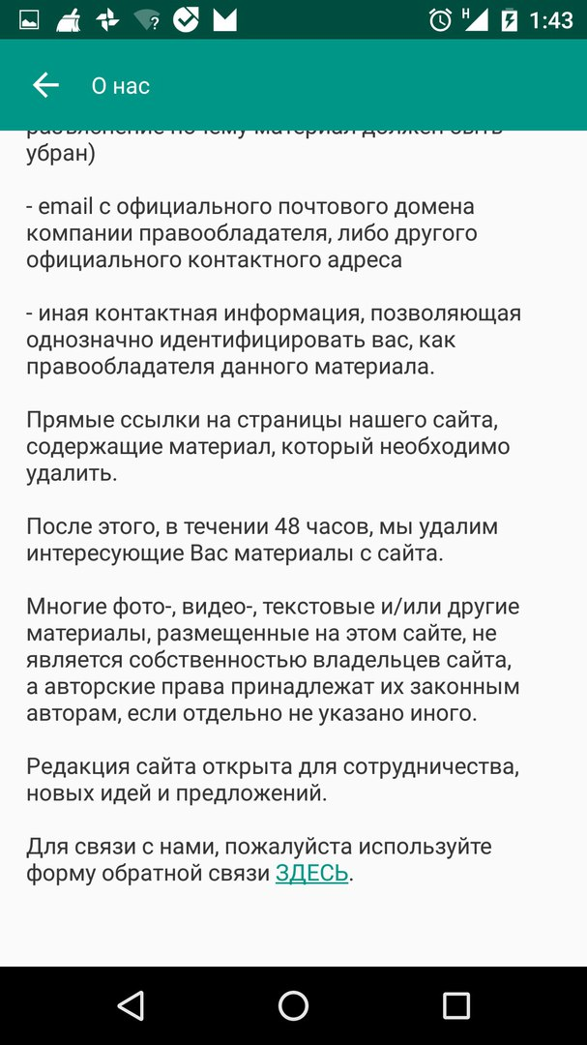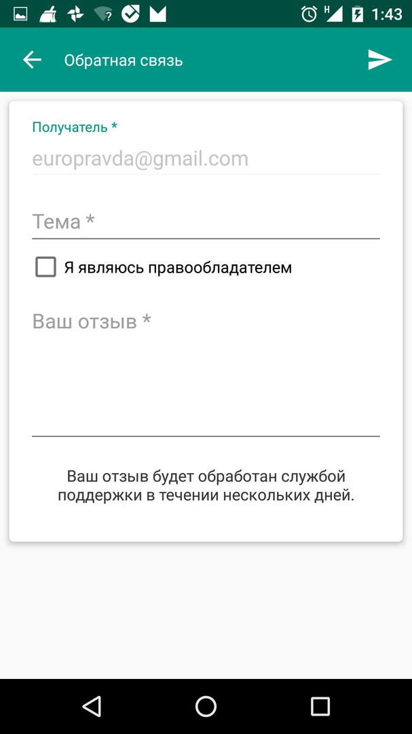

Рисунок 9. InfoActivity Рисунок 10. FeedbackActivity

Каждая активность наследуется от AppCompatActivity, имеющая следующий жизненный цикл:
- Запуск
- onCreate()
- onStart()
- onResume()
- Выполнение
- onPause()
- onStop()
- onDestroy()
- Завершение
3.3 Создание утилит
Для использование различного рода утилит, используемых в приложении, был создан отдельный класс Utils.class, который содержит утилиты по работе с текстом, share-функцией, построением URL для запроса новости, запуска вспомогательных активностей, форматирование HTML, а также запуск стороннего приложения поддерживаемого функционал запуска веб-страницы (Приложение 1, Листинг 4).
3.4 Выводы по главе 3
На этапе реализации приложения, были обнаружены некоторые особенности запуска активностей на ОС Android, а именно их сопоставление в файле манифеста, а также была проверена работоспособность написанного приложения на всех доступных мобильных устройствах, API версия которых вышел указанной в build.gradle. Также, были выявлены некоторые отличия отображения графических элементов на мобильных устройствах различного разрешения, для этого были использование специальные папки обозначенные как sw-800/sw-600/sw-400 для улучшения адаптации верстки.
ЗАКЛЮЧЕНИЕ
В результате данной работы были выявлены основные принципы грамотного и работающего интерфейса работы пользователя с мобильными приложениями, позволившие сформировать концепцию разработанного новостного приложения.
Основываясь на разработанной концептуальной модели и на анализе юзабилити-свойств существующих решений новостных приложений, был создан концептульный прототип мобильного новостного приложения для ОС Android с минимально поддерживаемой версией API равной 16.
Итогом работы стал детально проработанный интерактивный прототип интерфейса системы и конечная логика работы новостного приложения с навигационными модулями.
Выводы: Проектирование мобильного интерфейса системы до начала разработки программного продукта способно снизить временные затраты на создание сервиса и его юзабилити-тестирование, а так же повысить предрасположенность пользователей к первым версиям продуктов.
СПИСОК ИСПОЛЬЗОВАННЫХ ИСТОЧНИКОВ
- Текст
- Текст
- Текст
- Текст
- текст
ПРИЛОЖЕНИЯ
ПРИЛОЖЕНИЕ 1
Листинг 1 Разрешения приложения.

<uses-permission android:name="android.permission.ACCESS_WIFI_STATE"/>
<uses-permission android:name="android.permission.ACCESS_NETWORK_STATE"/>
<uses-permission android:name="android.permission.INTERNET"/>

Листинг 2 ArticleModel.class.

private final String mId;
private final String mImageUrl;
private final String mDate;
private final String mTitle;
private final String mDescription;
private final String mCreator;
private final NewsGenreType newsGenreType;
public ArticleModel(final NewsGenreType pNewsGenreType,
final String pId,
final String pImageUrl,
final String pDate,
final String pTitle,
final String pDescription,
final String pCreator) {
mId = pId;
newsGenreType = pNewsGenreType;
mDate = pDate;
mImageUrl = pImageUrl;
mTitle = pTitle;
mDescription = pDescription;
mCreator = pCreator;
}

Листинг 3 CardModel.class.

private final String mTitle;
private final String mDate;
private final String mImageUrl;
private final String mCreator;
private final String mShortDescription;
private final String mLongDescription;
private final String mLink;
private final NewsGenreType newsGenreType;
public CardModel(final NewsGenreType pNewsGenreType,
final String pTitle,
final String pDate,
final String pImageUrl,
final String pCreator,
final String pShortDescription,
final String pLongDescription,
final String pLink) {
newsGenreType = pNewsGenreType;
mTitle = pTitle;
mDate = pDate;
mImageUrl = pImageUrl;
mCreator = pCreator;
mShortDescription = pShortDescription;
mLongDescription = pLongDescription;
mLink = pLink;
}

листинг 4 Утилиты.

public static String EMPTY_STRING = "";
public static void shareText(final Context pContext, final String pTitle, final String pBody) {
final Intent intent = new Intent(android.content.Intent.ACTION_SEND);
intent.setType("text/plain");
intent.putExtra(android.content.Intent.EXTRA_SUBJECT, pTitle);
intent.putExtra(android.content.Intent.EXTRA_TEXT, pBody);
pContext.startActivity(Intent.createChooser(intent, "Choose sharing method"));
}
public static String getCardUrl(final String pId) {
return Constants.URLS.CARD_FINDER_LINK_FOR_ANDROID_BY_ID + pId;
}
public static String getContentUrl(final String pIdCategory, final int pFrom, final int pCount) {
return "http://europravda.com.ua/news_show.php?cat=" + pIdCategory + "&from=" + pFrom + "&limit=" + pCount;
}
public static void startInfoActivity(final Context pContext) {
pContext.startActivity(new Intent(pContext, InfoActivity.class));
}
public static void startFeedbackActivity(final Context pContext) {
pContext.startActivity(new Intent(pContext, FeedbackActivity.class));
}
public static boolean isTablet(final Context pContext) {
return pContext.getResources().getBoolean(R.bool.isTablet);
}
public static Spanned fromHtmlCompat(final String source) {
if (source == null || source.equals("")) {
return fromHtml("");
} else {
return fromHtml(source);
}
}
public static Spanned fromHtmlRepeatedlyCompat(final String source) {
if (source == null || source.equals("")) {
return fromHtml("");
} else {
final String firstDecode = fromHtml(source).toString();
return fromHtml(firstDecode);
}
}
@SuppressWarnings("deprecation")
private static Spanned fromHtml(final String source) {
if (Build.VERSION.SDK_INT >= Build.VERSION_CODES.N) {
return Html.fromHtml(source, Html.FROM_HTML_MODE_LEGACY);
} else {
return Html.fromHtml(source);
}
}
public static boolean isInternetAvailable(final Context context) {
final ConnectivityManager connMgr = (ConnectivityManager) context.getSystemService(Context.CONNECTIVITY_SERVICE);
NetworkInfo activeNetworkInfo = null;
if (connMgr != null) {
activeNetworkInfo = connMgr.getActiveNetworkInfo();
}
if (activeNetworkInfo != null) {
if (activeNetworkInfo.getType() == ConnectivityManager.TYPE_WIFI) {
return true;
} else if (activeNetworkInfo.getType() == ConnectivityManager.TYPE_MOBILE) {
return true;
}
}
return false;
}
public static void openUrl(final Context pContext, final String pUrl) {
final Uri uri = Uri.parse(pUrl);
final Intent intent = new Intent(Intent.ACTION_VIEW, uri);
pContext.startActivity(intent);
}

. ENGINE=InnoDB AUTO_INCREMENT=3;

